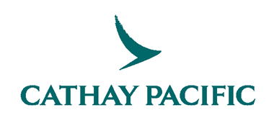

Vola tutti i giorni dall’Italia a Hong Kong con Cathay Pacific.

Dal 1° giugno il volo diretto Roma Fiumicino-Hong Kong torna giornaliero e con una maggiore capacità di posti, grazie al Boeing 777-300ER con configurazione Economy, Premium Economy e Business Class. Il volo di Roma va a rafforzare il collegamento già daily del volo di Milano Malpensa.

Referente Nazionale per la convenzione Confindustria:
Emanuela Maccapani
Tel: +39 02 67818212
Cell: +39 366 6597537
E.mail: emanuela_maccapani@cathaypacific.com

